# 【社区动态】“感党恩、听党话、跟党走”“十百千万”北疆巾帼大宣讲

    为深入学习宣传贯彻习近平总书记同全国妇联新一届领导班子成员集体谈话时的重要讲话精神、中国妇女十三大会议精神和习近平总书记关于加强和改进民族工作的重要思想，助力通辽市创建全国民族团结进步示范市。3月12日上午，通辽市妇联组宣部负责人陈宁带领通辽职业学院马克思主义教学部教务科科长王梓宸老师到富康社区开展以“铸牢中华民族共同体意识”为主题的“感党恩  听党话  跟党走”“十百千万”北疆巾帼大宣讲活动。

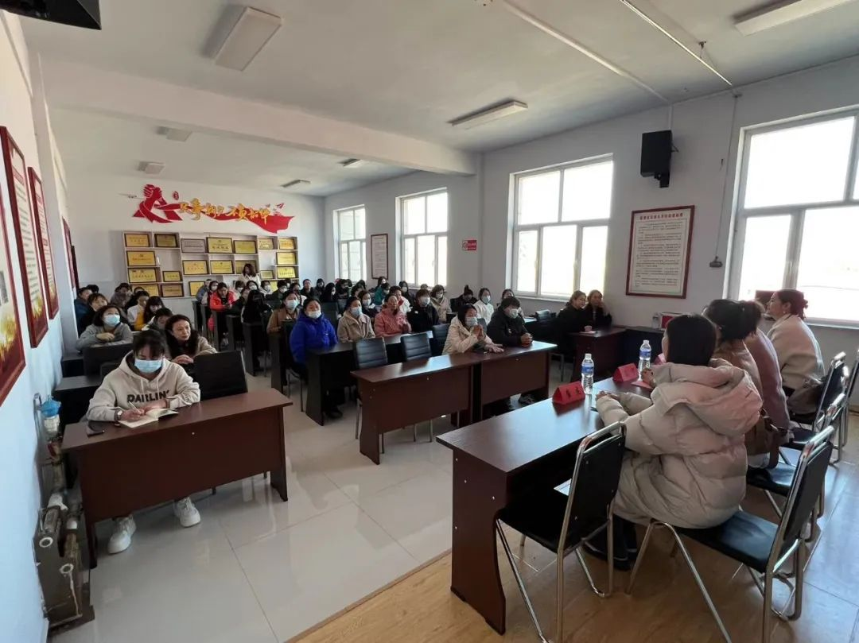

活动中王梓宸老师从铸牢中华民族共同体的战略意义、把握中华民族共同体意识的丰富内涵、铸牢中华民族共同体意识的实践路径等三个专题出发，向妇女群众详细讲解了民族团结和爱国主义教育的深远意义，倡导妇女群众将铸牢中华民族共同体意识牢牢嵌入心里，将“十二个必须”“五个认同”“四个共同”“四个与共”“四对关系”融入到各自岗位里和生活中，让千万朵石榴花在山水之间绚丽绽放。

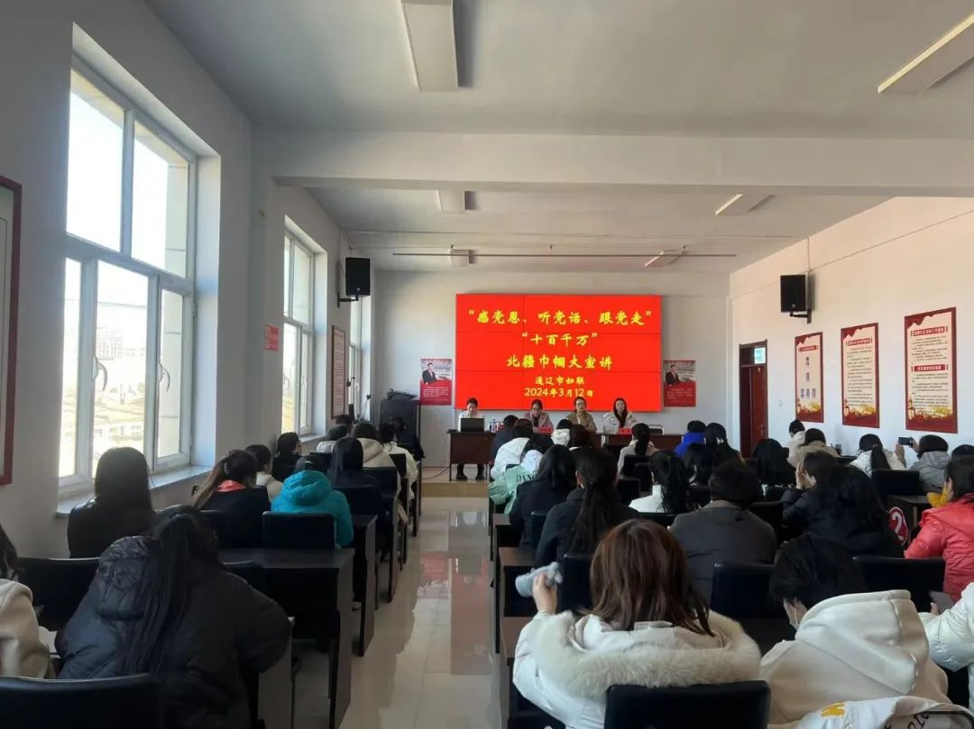

    下一步，富康社区将提高活动实效性并积极做“感党恩、听党话、跟党走”的传播者、推动者和实践者，通过利用“妇女之家”等阵地，围绕民族团结进步开展各类活动，不断激发广大妇女的爱国热情，增强各族妇女群众的凝聚力、向心力。时刻践行筑牢中华民族共同体意识，绘制民族团结同心圆，让广大妇女群众感受到你中有我、我中有你、谁也离不开谁的、浓厚的民族团结氛围，让民族团结之花常开长盛，让中华民族共同体意识根植广大妇女群众心灵深处。